Proyecto **KUSKALLA**

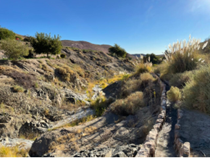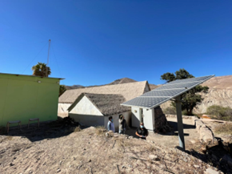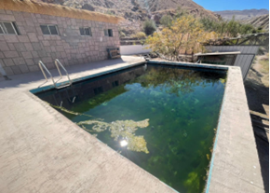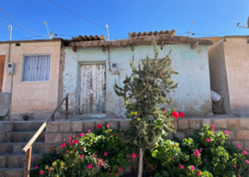

**GUIA DE USO Y MANTENCION DE LA RED DE SENSORES**

Insumo para la continuidad del monitoreo

hídrico de Macaya y Iquiuca

**Marzo 2024**



1. Introducción 2

2. Red de sensores 3

3. Componentes 4

4. ¿Como detectar una falla en la red? 6

5. ¿Qué hacer en caso de problema con el Gateway? 7

6. ¿Que hacer si una estación presenta falla? 11

7. Reinicio del Sistema 11

8. Prueba de Código 11

9. Confirmación del Funcionamiento 12

10. Manual de Calibración del Sistema con Pantalla y Tres Botones 12

Este apartado describe el procedimiento para calibrar el equipo utilizando una pantalla y tres botones (A, B, y C). Es esencial seguir estas instrucciones paso a paso para asegurar una calibración precisa y correcta. 12

2. Descripción del equipo 12

3. Procedimiento de calibración 13

Paso 1: Preparación 13

Paso 2: Entrar en el menú de calibración 13

Paso 3: Configurar el nivel 0 13

Paso 4: Configurar el nivel máximo 13

Paso 5: Finalizar la calibración 13

4. Consideraciones importantes 13

5. Solución de problemas 14

11. Glosario 14

## 1. Introducción

Dentro del Marco del proyecto Kuskalla se levantó el requerimiento de monitorear el volumen de agua disponible en la red hídrica de Macaya. Dando respuesta a esta inquietud, se implementó una red de sensores que permita recolectar información asociada a la hidrometría de recursos hídricos al medir el nivel de agua en los estanques de almacenamiento. La información recopilada por el monitoreo está disponible de la comunidad en la página web: <https://kuskallav2.web.app/macaya>. En ella es posible conocer y explorar en tiempo real el nivel actual de agua. También permite seguir la fluctuación del nivel en periodos de tiempo por medio de gráficos. Se cuenta con data desde el 2022, los cuales pueden ser descargados en formato csv.

Este manual proporciona las instrucciones necesarias para el uso y mantenimiento de la red de sensores de monitoreo del nivel de agua. Se detallarán los procedimientos para la inspección visual de las instalaciones, verificación de conexiones, reinicio del sistema, conexión a la red LoRaWAN, y pruebas de código.

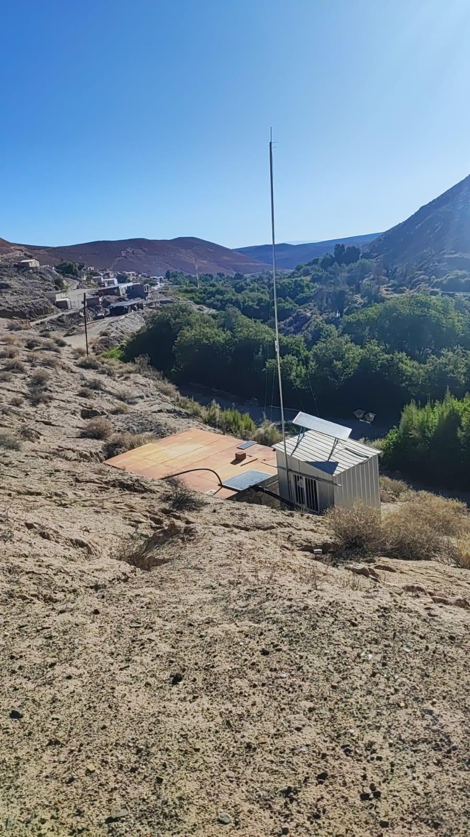

Figura 1: Estación principal de monitoreo Cau – Cau.

2. Red de sensores

El monitoreo en Macaya es realizado por una red de 6 sensores instalados dentro de los principales estanques de almacenamiento: Cau-Cau – Jamchima – Mirafloches - Puquios . Cementerios y Pulcha. Las estaciones se encuentran separados físicamente por distancias menores a 1 km, permitiendo usar un sistema de conexión de radio entre los sensores. Los datos de cada sensor son recopilados por un nodo Gateway. El nodo Gateway debe realizar las tareas de sincronización y comunicación con los demás nodos por medio del protocolo LoRa.

Posteriormente, los datos recopilados son procesados para optimizar su visualización a través de una aplicación web.

|  |  |
| --- | --- |
| |  | | --- | | **c)** | |

Figura 2: a) Red de sensores de Macaya, b) Nodo Adhara (Líquidos), c) Instalación de dispositivos.

## 3. Componentes

La red de sensores con cada uno de los nodos y estaciones principal está constituida por:

Sensor de Nivel de Agua a Presión piezoelectrico: En cada estación o nodo se encuentra un sensor de nivel. Estos deben estar dispuestos dentro de estanque, asegúrese de que este dispuesto verticalmente tocando el fondo. Es recomendable que se encuentra alejado de las zonas de entrada y salida de agua para evitar perturbaciones.

Panel Solar: Panel Fotovoltaico que convertir la luz solar en energía eléctrica. Se recomienda limpiar periódicamente para retirar el polvo superficial que podría disminuir la eficiencia del panel. Cada estación cuenta con un cilindro que contiene en su interior un pequeño paño de microfibra para realizar esta tarea. Si es necesario aplique una pequeña porción de agua.

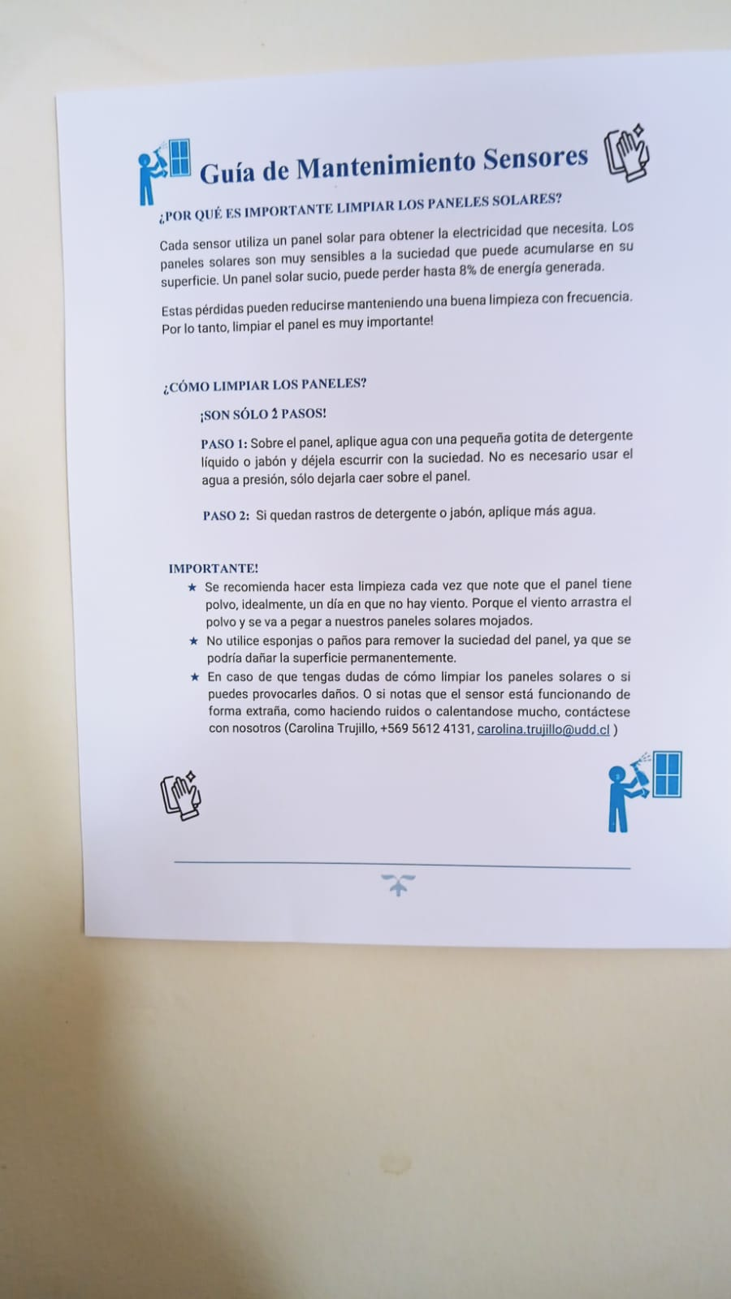

Figura 3: Guía de mantención impresa.

Controlador de Carga: Regula la carga de la batería desde el panel solar y protege contra sobrecarga o sobredescarga.

Batería Recargable: Almacena la energía generada por el panel solar para el funcionamiento continuo del sensor durante la noche o en días nublados. El nivel de batería es uno de los datos incorporado en el monitoreo.

Niveles bajo de batería durante varios días consecutivos y perdida de conexión durante la noche es un indicador que la batería no está funcionando adecuadamente. Las razones pueden asociarse a:

1. El papel solar no completa su carga durante el día. Esto puede ocurrir porque se encuentra mayoritariamente bajo la sombra o esta sucio. Proceda a ubicar en una zona luminosa o limpiar el dispositivo.
2. Fallas en la batería: como detectar fallas y vida útil
3. Fallas en el papel solar: como detectar fallas y vida útil.

Microcontrolador o Unidad de Procesamiento (Arduino o Placa): Procesa los datos del sensor y gestiona la comunicación y el almacenamiento de datos.

Módulo de Comunicación LoRaWa: mediante el Gateway, equipo cilíndrico que cumple la función de interfaz de conexión, igual que un modem de internet wifi). Este permite la transmisión de datos del sensor a un servidor remoto para su monitoreo y análisis. En su base contiene una luz que informa el estado del dispositivo.

Blanco: conectando

Rojo: error

Azul: Sin internet

Verde: ok, sistema de recepción y transmisión de datos en buen estado

Caja de Protección: Protege todos los componentes electrónicos del sensor de las inclemencias del tiempo y el ambiente acuático. La caja protectora cuenta con una pequeña Luz led en el costado x de la caja que entrega la siguiente información de acuerdo con su color.

Blanca: Cargando inicialización.

Azul: Funciona el sensor y la SD.

Verde: Ok. En sistema detecta que el sistema de sensoramiento o medición se encuentra funcionando operativa.

Rojo: Falla en la SD o el sensor.

Sin Luz: Indica problemas en el funcionamiento. Principalmente asociado a falla en adquisición de energía o batería

Conectores y Cables: Conectan los distintos componentes, incluyendo el panel solar, la batería, y el sensor de nivel.

Protección con Conectores Impermeables: Garantizan conexiones seguras y duraderas en ambientes húmedos.

Indicadores de Estado**:** Sistema de luces y Pantalla LED Muestran el estado del sistema, como la carga de la batería, la conexión del sensor, y la transmisión de datos (dentro del dispositivo)

Software y Firmware**:** Programa interno que controla el microcontrolador y gestiona las lecturas del sensor, la carga de la batería, y la comunicación de datos.

Interfaz de Usuario Web: Para monitorear y configurar el sistema de forma remota.

## 4. ¿Como detectar una falla en la red?

Una falla dentro de la red se puedo identificar de dos formas:

1. Por medio de una página web por datos no actualizados, incoherentes o discontinuos.

2. Inspección Visual de la estación.

La estación principal Cau – cau disponen de un equipo Gateway de transmisión de datos (cilindro), dispuesto en una antena para potencia la interconexión con el resto de las estaciones y la transmisión de datos (figura 4). En la base del dispocitivo se encuentra una luz que indica el estado su funcionamiento:

* Rojo: Sin conecion
* Verde: funcionamiento ok
* Azul:

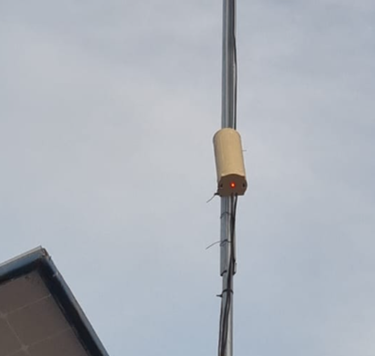

Figura 4: Gateway

5. ¿Qué hacer en caso de problema con el Gateway?

La Luz roja indica problemas con el Gateway. Una forma de solucionar la falla es revisar el dispositivo. Para ello siga los siguientes pasos.

**Paso 1:** Con un computador conéctese a la señal wifi que comience con dragino (Por ejemplo: dragino-21bcdc...). La clave es: dragino+dragino

Figura 5: Ventana de redes

**Paso 2**: Una vez conectado al wifi del gateway ingrese al navegador de internet y visite el sitio web en la siguiente dirección: <http://10.130.1.1/en> .En este sitio debe ingresar un usuario y una contraseña. El username es: Root y contraseña: dragino.

En la página lo conducirá al System overview de Dragino (Figura 6 ). Probablemente los componentes estén en rojo o sin el check verde.

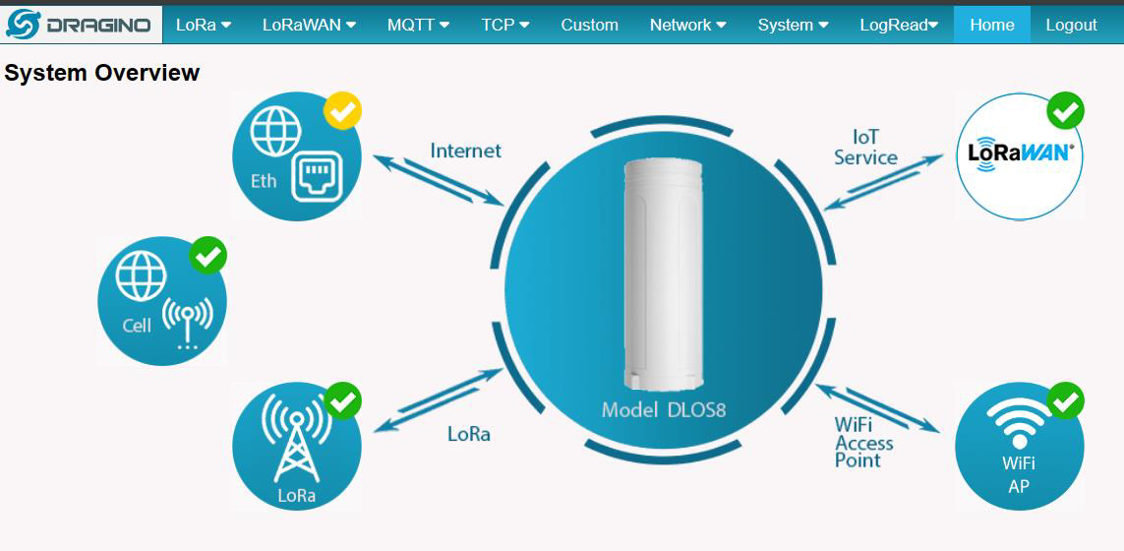  
 Figura 6: Ventada de la interfaz de conexión a sistema dragino.

**Paso 3**: En network o system ingrese a “Cellular” (Figura 7).

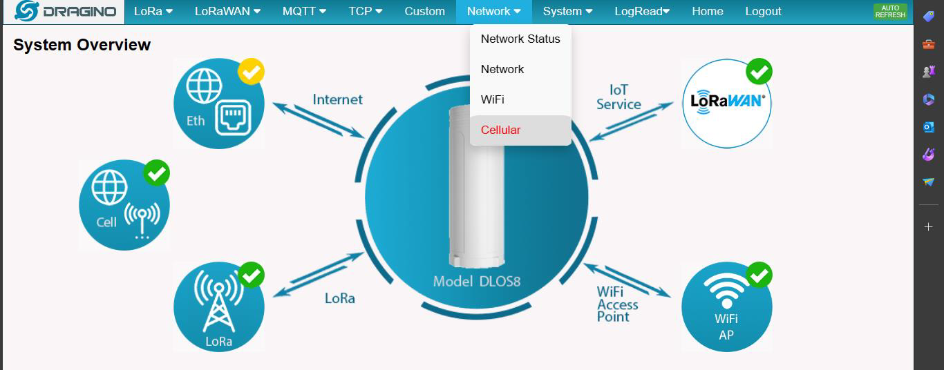Figura 7: Ventada de la interfaz de conexión a sistema dragino

Sera conducido a la siguiente ventana de exploración (figura 8):

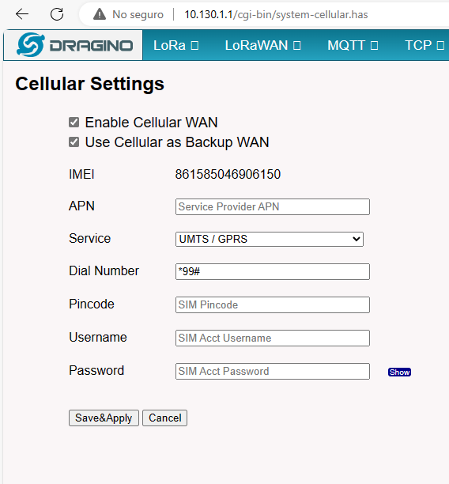

Figura 8: Ventada de la interfaz de conexión a sistema dragino

**Paso 4**: Asegúrese de activar todo los check en “Enable Celular WAN” y ”Use Cellular as Backup WAN”.

En APN debe decir oit.secure. De lo contrario escríbalo manualmente.

Una vez corroborado o efectuado ambas opciones, según sea el caso, guarde el estado dando clip en “Save&Apply”.

**Paso 5:** Realice una revisión de Lora, desplegando las opciones en Lora y seleccione Configuraciones. (Figura 9).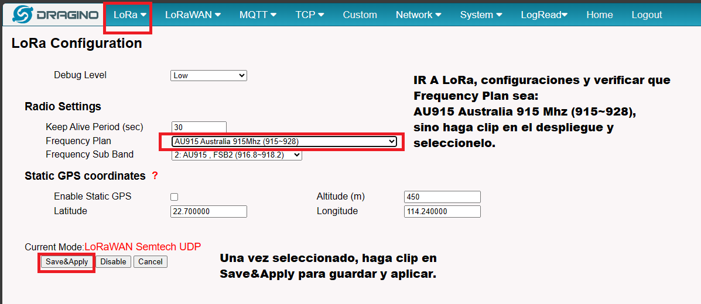

Figura 9: Ventada de la interfaz de conexión a sistema dragino

Deben verificar que “Frequecy Plan” este en la opción:

“AU915Australia915Mhz (915-928)”.

De lo contrario despliegue las opciones y selecciones manualmente.

Luego haga clip en Save&Apply para guardar y aplicar.

**Paso 6**: Realice una revisión de Lorawan, desplegando las opciones en LoRaWAN y seleccione LoRaWAN-Semtech UDP.

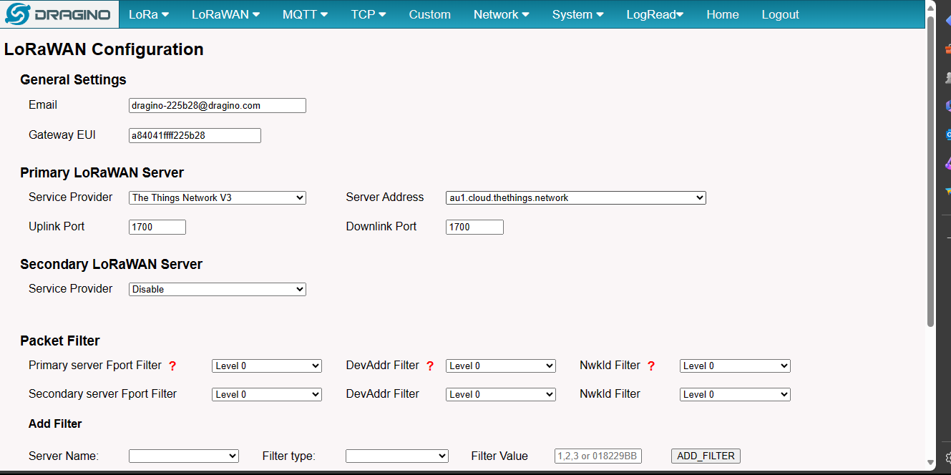Figura 10: Ventada de la interfaz de conexión a sistema dragino

Finalmente, verifique que Serve Address este en au1.cloud.thethings.network. De lo contrario selecciones manualmente. Baje y haga clip en Save&Apply (figura 10).

6. ¿Que hacer si una estación presenta falla?

Es posible detectar que una estación de monitoreo presenta fallas cuando:

Los datos disponibles en la página web no son coherentes con la realidad in situ. Por ejemplo la página indica una un nivel de agua mucho mayor o menos a la que está disponible en la realidad.

Otra alternativa es que la luz Led de la caja muestre un color diferente al verde (rojo, azul, blanco o sin luz).

Se recomienda hacer una inspección periódica de la página y las estaciones para detectar falla pronto y evitar vacíos de información en el monitoreo.

Paso 1: Inspección de panel. Abra la caja de protección. Una vez abierta revise que todos los cables se encuentran conectados y observe el estado de los paneles internos.

Tome fotos de los cables conectados y los cables sueltos para referencia futura.

Paso 2. Verificación de la Batería

El panel de de Batería tiene la siguiente simbología: Sol, caja, carga.

La presencia de luz indica que la batería está conectada y se está cargando.

Color de la Luz: Debe observarse y documentarse.

## 7. Reinicio del Sistema

Apagar y Encender:

Recomendación: Reiniciar el sistema si hay problemas en el funcionamiento. Esto incluye cuando las luces indicadoras no están funcionando correctamente o cuando la conexión a LoRaWAN falla.

## 8. Prueba de Código

Codigo de github <https://github.com/AleReb/humedadsuelokuscalla/tree/main> humedad de suelo

Codigo de github <https://github.com/AleReb/kuscalla-lorawan/tree/main> nivel de agua

Esta prueba asegura que el sensor y el sistema están funcionando correctamente.

Paso 1: Conectar el sensor a un computador mediante un cable micro USB.

Paso 2: Abrir el programa Arduino.

Paso 3: Cargar la línea de código correspondiente.

Paso 4: Interpretar los mensajes obtenidos para asegurar la correcta funcionalidad.

## 9. Confirmación del Funcionamiento

Asegúrese de que todos los procedimientos realizados han resultado en un funcionamiento correcto del sistema.

Documente todos los pasos con fotos y notas.

De cables conectados y sueltos.

De la luz de la batería y su color.

De la página web del gateway y la configuración de APN.

### 10. Manual de Calibración del Sistema con Pantalla y Tres Botones

### Este apartado describe el procedimiento para calibrar el equipo utilizando una pantalla y tres botones (A, B, y C). Es esencial seguir estas instrucciones paso a paso para asegurar una calibración precisa y correcta.

#### **2. Descripción del equipo**

El equipo cuenta con una pantalla de visualización y tres botones dispuestos de la siguiente manera:

* **Botón A:** Botón más cercano a la pantalla. Su función es rotar entre las diferentes pantallas de datos.
* **Botón B:** Botón central. Este botón permite entrar en el menú de calibración.
* **Botón C:** Botón más alejado de la pantalla. Se utiliza para guardar el nivel máximo durante la calibración.

#### **3. Procedimiento de calibración**

##### **Paso 1: Preparación**

1. Asegúrese de tener a mano un tubo con agua equivalente a un metro y medio de altura. Este se utilizará como referencia para el nivel máximo.
2. Desmonte el sensor del equipo y colóquelo en el aire. Este será el nivel 0.

##### **Paso 2: Entrar en el menú de calibración**

1. Encienda el equipo y utilice el **Botón B** (central) para entrar en el menú de calibración.

##### **Paso 3: Configurar el nivel 0**

1. Con el sensor en el aire, presione el **Botón A** para registrar y guardar el nivel más bajo (nivel 0). Asegúrese de que el sensor esté completamente fuera de contacto con cualquier líquido antes de realizar este paso.

##### **Paso 4: Configurar el nivel máximo**

1. Coloque el sensor dentro del tubo con agua de un metro y medio de altura.
2. Presione el **Botón C** para registrar y guardar el nivel máximo. Asegúrese de que el sensor esté completamente sumergido en el agua antes de realizar este paso.

##### **Paso 5: Finalizar la calibración**

1. Una vez que se hayan guardado ambos niveles (mínimo y máximo), salga del menú de calibración utilizando el **Botón B**.
2. La calibración está ahora completa, y el equipo debería estar listo para operar con los nuevos valores calibrados.

#### **4. Consideraciones importantes**

* **Precisión en la medición:** Asegúrese de que el tubo o recipiente utilizado tenga exactamente un metro y medio de altura de agua para garantizar una calibración precisa.
* **Condiciones del sensor:** Asegúrese de que el sensor esté limpio y en buen estado antes de iniciar el proceso de calibración.
* **Interferencias:** Realice la calibración en un entorno libre de interferencias electromagnéticas o de cualquier otro tipo que pudiera afectar el rendimiento del sensor.

#### **5. Solución de problemas**

* **El nivel 0 no se registra correctamente:** Verifique que el sensor esté completamente en el aire y no en contacto con ningún líquido antes de registrar el nivel.
* **El nivel máximo no se registra correctamente:** Asegúrese de que el tubo tenga exactamente un metro y medio de agua y que el sensor esté completamente sumergido.

## 11. Glosario

**Aplicación de IoT**: Es una solución tecnológica que conecta dispositivos físicos a internet para recoger y compartir datos a través de sensores, actuadores y otros componentes. Estas aplicaciones permiten automatizar procesos, mejorar la eficiencia, proporcionar datos en tiempo real y habilitar nuevas funcionalidades en diversas áreas.

**APN (Access Point Name)**: Es el nombre de un punto de acceso. Se utiliza en redes móviles para identificar la red externa a la que una red móvil puede conectarse. Proporciona las configuraciones necesarias para que un dispositivo móvil pueda establecer una conexión con la red de datos del operador.

**Arduino:** Es una plataforma de hardware libre basada en una placa con un microcontrolador y un entorno de desarrollo (IDE) que facilita el uso de la electrónica en proyectos multidisciplinares. Es ampliamente utilizada para prototipos de sistemas electrónicos y proyectos educativos.

**Código**: En programación, se refiere al conjunto de instrucciones escritas en un lenguaje de programación que una computadora puede entender y ejecutar para realizar una tarea específica.

**Código de GitHub**: código fuente que se encuentra almacenado en GitHub, una plataforma de desarrollo colaborativo que utiliza el sistema de control de versiones Git. GitHub permite a los desarrolladores alojar sus proyectos, colaborar con otros, gestionar versiones y documentar sus trabajos.

**Gateway**: En redes, un gateway (puerta de enlace) es un dispositivo que actúa como "puerta" entre dos redes, permitiendo que los datos fluyan de una red a otra. En el contexto de LoRaWAN, un gateway recibe los datos de los dispositivos LoRa y los envía a un servidor central a través de internet.

**LoRaWAN**: Es una red de área amplia de baja potencia (LPWAN) que utiliza la tecnología LoRa (Long Range) para permitir comunicaciones de larga distancia con un consumo de energía muy bajo. Es ideal para aplicaciones de Internet de las Cosas (IoT) que requieren transmitir datos a través de largas distancias con poca frecuencia.

**Monitoreo**: Es el proceso de observar, registrar y analizar el funcionamiento de un sistema o proceso para asegurar que esté funcionando correctamente y para detectar cualquier problema o anomalía. En tecnología, puede referirse a la supervisión de redes, servidores, aplicaciones y otros recursos.

**Sensor**: Es un dispositivo que detecta y responde a algún tipo de entrada del entorno físico. Las entradas específicas podrían ser luz, calor, movimiento, humedad, presión u otros fenómenos ambientales. La salida generalmente es una señal que se puede leer por otro dispositivo o un sistema.

**Sistema Lora**: Consiste en dispositivos que utilizan la tecnología LoRa para comunicaciones inalámbricas de largo alcance. Incluye módulos LoRa para transmitir y recibir datos, y puede integrarse en diversas aplicaciones de IoT y redes de sensores.